Материально-техническое обеспечение и
оснащенность образовательной деятельности

Сведения о наличии оборудованных учебных кабинетов

В школе оборудованы учебные кабинеты с лаборантскими общей площадью 2899,1 кв. м.:

Кабинет физики с лаборантской 1
Кабинет химии, биологии, географии с лаборантской 1
Кабинеты русского языка 2
Кабинеты иностранного языка 2
Кабинет истории и обществознания 1
Кабинеты математики 2
Кабинеты начальных классов 8
Кабинет изобразительного искусства 1
Кабинет технологии 1
Мастерские технологии 1

Сведения об объектах для проведения практических занятий, библиотеки, объектах спорта

В полном объеме используются при организации образовательной деятельности ресурсы специализированных кабинетов:
Кабинет педагога-психолога/ сенсорная комната
Зона по безопасности дорожного движение «Светофор»
Тренажерный зал
Школьный музей
Кабинет для логопедических занятий
В школе есть рекреация на 100 мест, она многофункциональна: в ней проводятся массовые праздники, лекционные занятии, общешкольные родительские собрания, занятия, реализующие программы дополнительного образования. Рекреация оборудована сценой, экраном, музыкальным центром, обеспечивающей проведение общешкольных мероприятий и мероприятий муниципального уровня.
Библиотека школы функционирует как информационный центр. Имеет абонементную, читальную зоны, что обеспечивает доступ обучающихся и педагогов к традиционным и современным источникам информации. Рабочее место библиотекаря и рабочее место посетителя оборудовано персональными компьютерами с выходом в Internet и множительной техникой.
Общий библиотечный фонд составляет 14088 экземпляров, в т.ч.: школьных учебников 10 000 экземпляров.
В школе имеются два спортивных зала с раздевалками, соответствующий требованиям СанПиН.
Средства обучения и воспитания
Количество персональных компьютеров - 65 из них: приобретённых за последние три года 19, используются в учебных целях 60.
Имеется кабинет математики и информатики, в нем 1 оборудованное место учителя и 13 ноутбуков для обучающихся. Кабинет оборудован интерактивным проектором, маршрутизатором.
Количество интерактивных досок в классах составляет 7 единиц, количество мультимедийных проекторов -22.
Наличие аудио и видеотехники
Видеокамера SONY DCR-DVD505 -1шт., магнитофон - 3 шт., музыкальный центр -2 шт., ДВД плеер LG - 3 шт., фотоаппарат NIKON D3100 Kit 18-104 VR – 1 шт.
Наличие множительной и копировальной техники
Принтеры 11 - 25 шт., многофункциональные аппараты - 5 шт., Телевизоры Samsung – 4 шт., другое оборудование

Информация об условиях питания и охраны здоровья
В здании имеется столовая на 100 мест. 100% обучающихся обеспечены горячим питанием. Пищеблок – 70 кв.м., оснащен в соответствии с санитарными правилами технологическим и производственным оборудованием (плита электрическая, холодильники, электромясорубка, пароконвектомат, овощерезка, водонагреватели, электромармит).
В состав медицинского блока входит медицинский и процедурный кабинеты. Процедурный кабинет оборудован холодильником для хранения вакцины, шкафом для медикаментов, двумя столами для прививок, кушеткой кожаной. Медицинский кабинет - мебелью для медицинского персонала, ростомером, весами, рециркулятором-облучателем.
Мероприятия, реализуемые в рамках Государственной программы «Доступная среда», нацелены на создание универсальной безбарьерной среды.

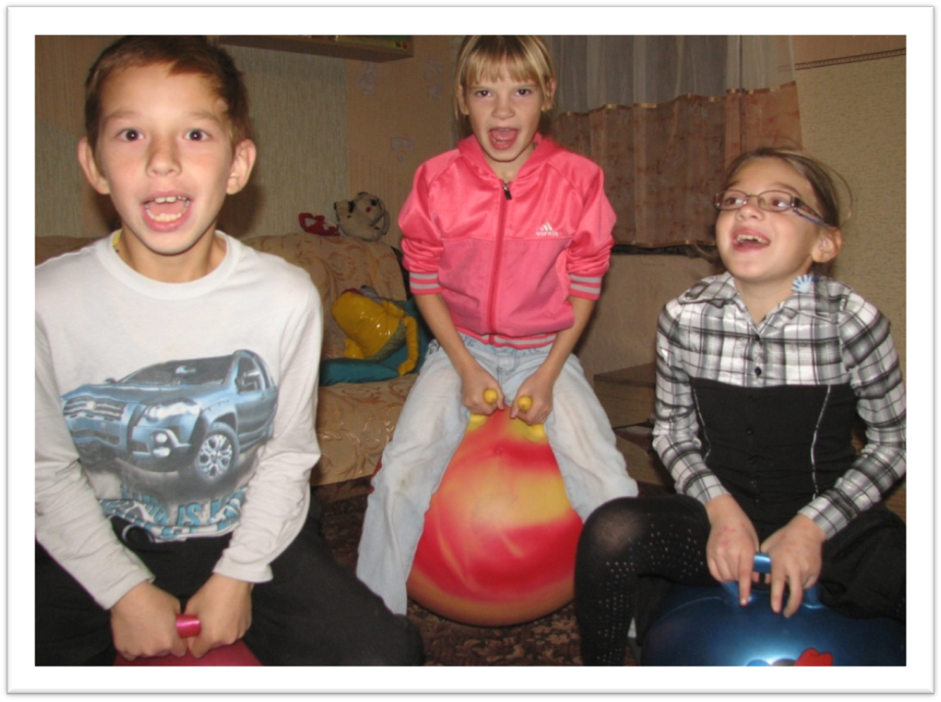

Для реабилитационно-коррекционной работы с детьми-инвалидами, с детьми с невротическими и психосоматическими расстройствами, а также для стимуляции различных функций организма (слуха, зрения, осязания, обоняния, двигательных функций, речи) у детей с ДЦП, оборудована сенсорная комната.

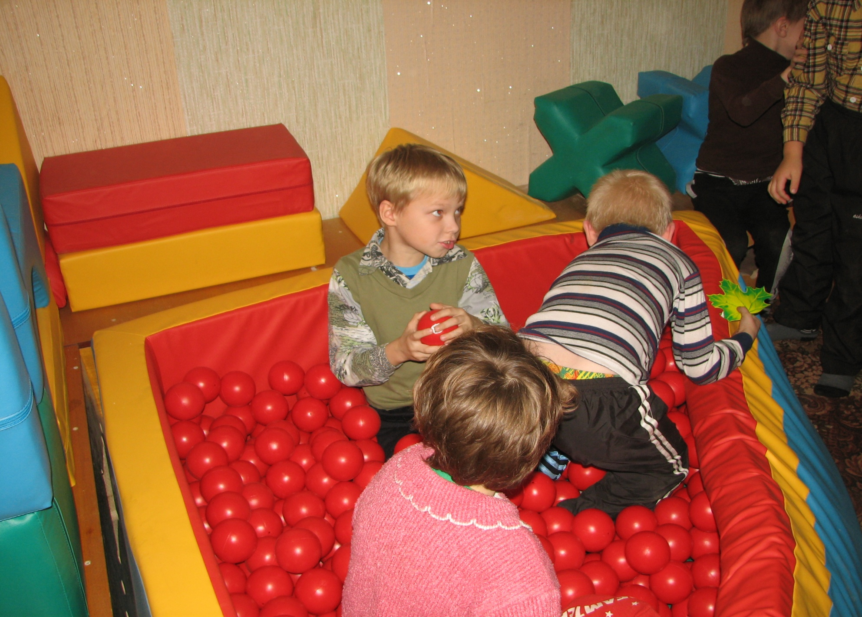

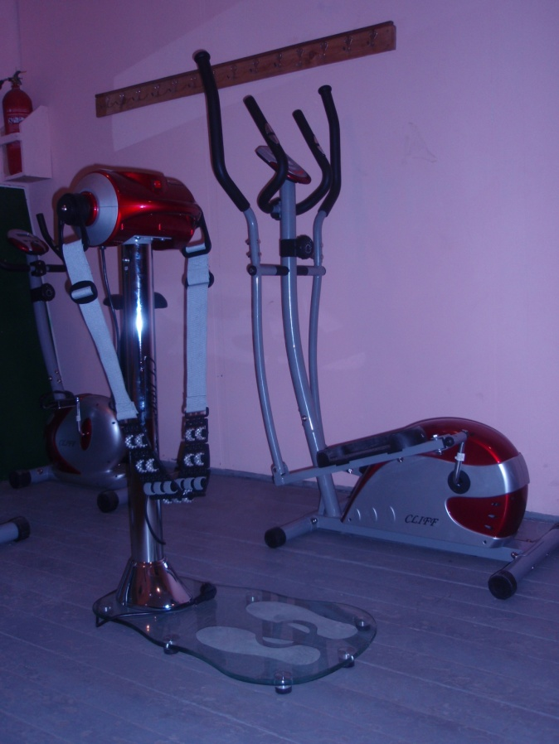

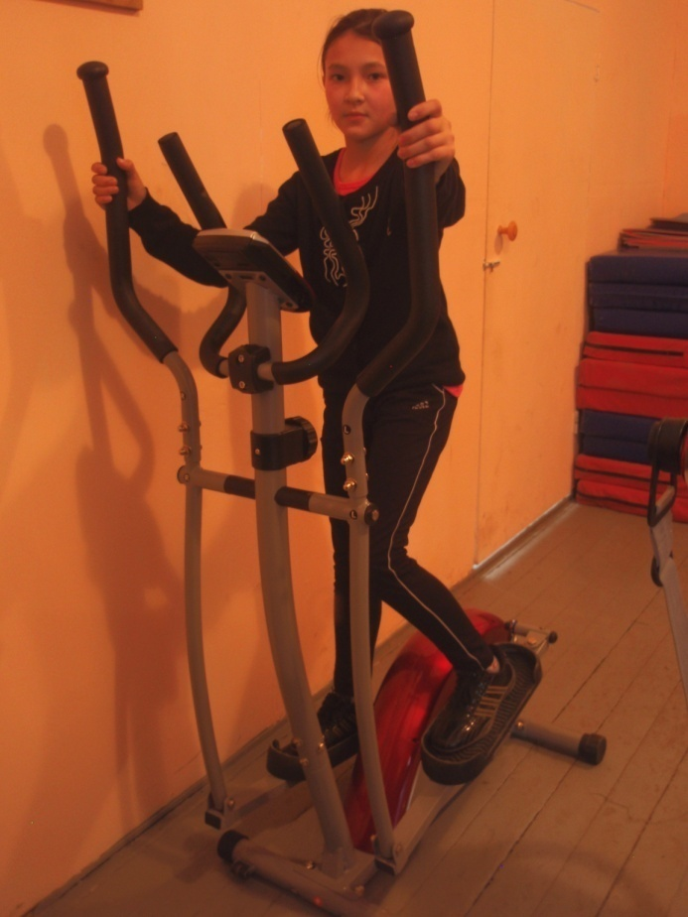

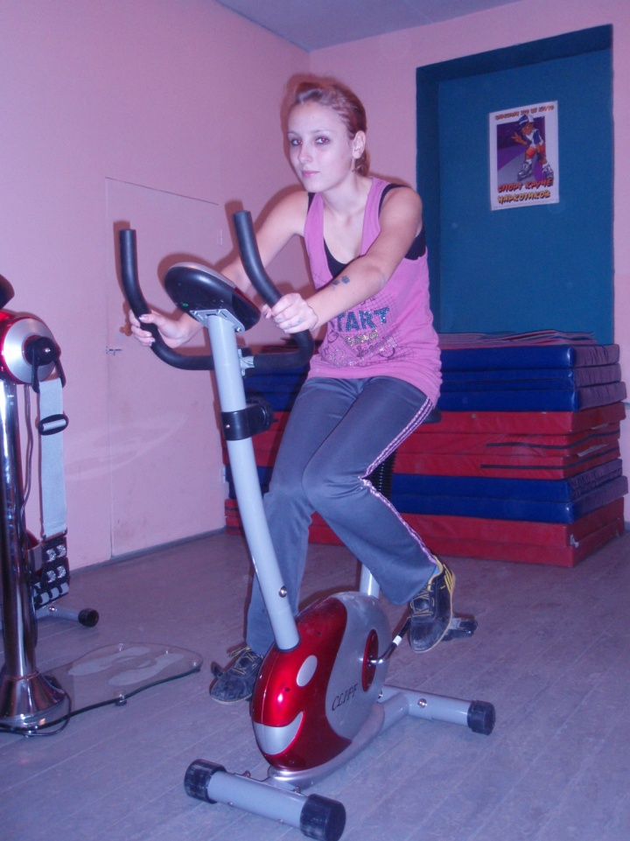

Тренажерный зал

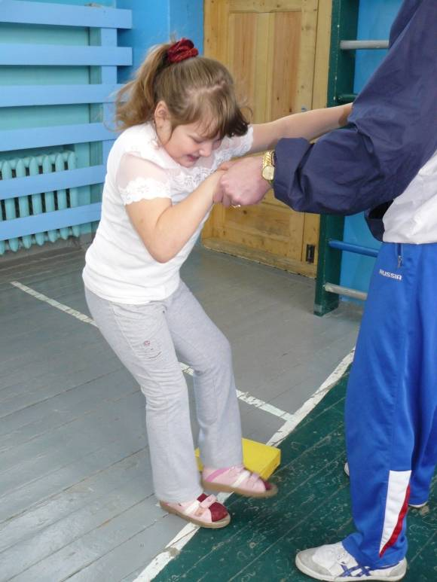
Модуль для занятий с детьми – инвалидами (ДЦП)

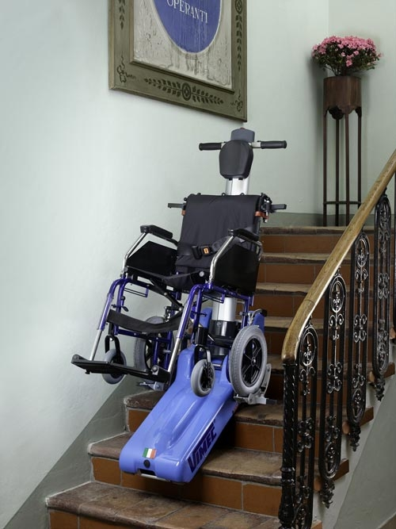

Подъемник

Чтобы обеспечить беспрепятственное передвижения внутри школы, отремонтированы полы на путях следования ребенка-инвалида. Расширены двери в учебных кабинетах первого этажа, оборудованы санитарные комнаты для детей инвалидов. С целью обеспечения возможности включить инвалидов в информационную образовательную среду им предоставляется доступ в библиотеку - информационный центр, где возможен выход в сеть Интернет, доступ к библиотечным книжным и медиаресурсам.

Информация о доступе к информационным системами информационно-коммуникационным сетям
В учреждении создана локальная компьютерная сеть, обеспечивающая доступ к сети Internet, имеется электронная почта, создан сайт школы. Количество ПК, подключенных к сети Интернет 65 шт. Количество ПК в составе локальных сетей -65 шт.

Информация об электронных образовательных ресурсах
 | Наименование предмета в соответствии с учебным планом. | Наименование и краткая характеристика библиотечно-информационных ресурсов и средств обеспечения образовательного процесса
 | Основная образовательная программа начального общего образования
 | Русский язык | Цифровые образовательные ресурсы с сайтов: http://school-collection.edu.ru/;http://www.nachalka.com; http://www.it-n.ru; http://www.viki.rdf.ru
 | Литературное чтение  Литературное слушание | Сладков Н. Сказки: Читает Николай Литвинов / Аудиокнига.- М.: ООО «Бизнессофт»,2007.  Цифровые образовательные ресурсы с сайтов: http://school-collection.edu.ru/;http://www.nachalka.com; http://www.it-n.ru; http://www.viki.rdf.ru
 | Иностранный язык | Английский язык: Мой первый букварь: Анимированный озвученный словарь в картинках для детей от 4-х до 8 лет  из образовательно-развлекательной серии «Учим английский по-английски» (cd-rom).-М.: ООО «Студия Дока»,2006.  Остапенко К.Н.Английский язык через сказку.(Текст читает Хайди Райни).- С.-П.: «УПЦ «Каро»,2006.  Английский для малышей: Волшебные уроки домовенка Бу: Обучающая игра (dvd, мультимедиа).- М.: «Бизнес- софт», 2007.  Magic Gooddy : Английский для детей дошкольного и школьного возраста: Электронное пособие.- М.: ООО «Бизнессофт»,2006.  Цифровые образовательные ресурсы с сайтов: http://school-collection.edu.ru/;http://www.nachalka.com; http://www.it-n.ru; http://www.viki.rdf.ru
 | Математика и информатика | Математика и конструирование: Электронное учебное пособие для начальной школы.- М.: ООО «Дос», 2000.  «Мир информатики»- курс для 3-4 года обучения (8-11 лет)  Мультимедиа-курс для младших школьников.- М.:  Цифровые образовательные ресурсы с сайтов: http://school-collection.edu.ru/;http://www.nachalka.com; http://www.it-n.ru; http://www.viki.rdf.ru
 | Окружающий мир | М.: ООО «Творческие аттракционы», 2007.  Как жили на Руси / Познавательный спектакль.- М.: «Творческие аттракционы»,2006.  Цифровые образовательные ресурсы с сайтов: http://school-collection.edu.ru/;http://www.nachalka.com; http://www.it-n.ru; http://www.viki.rdf.ru
 | Основы религиозных культур и светской этики | Основы религиозных культур и светской этики.4-5 кл. / Электронное приложение к учебному пособию А.Л.Беглова, Е.В.Саплиной, Е.С.Токаревой. Основы мировых религиозных культур.- М.: «Просвещение»,2010  Основы религиозных культур и светской этики.4-5 кл. / Электронное приложение к учебному пособию: Основы светской этики.- М.: «Просвещение»,2010  Основы религиозных культур и светской этики.4-5 кл. / Электронное приложение к учебному пособию А.В.Кураева: Основы православной культуры.- М.: «Просвещение»,2010  Цифровые образовательные ресурсы с сайтов: http://school-collection.edu.ru/;http://www.nachalka.com; http://www.it-n.ru; http://www.viki.rdf.ru
 | Музыка | Детское творчество. Первые уроки музыки и поэзии Обучающая игра для младших школьников.- М.: «Бизнес-софт», 2007.  Цифровые образовательные ресурсы с сайтов: http://school-collection.edu.ru/;http://www.nachalka.com; http://www.it-n.ru; http://www.viki.rdf.ru
 | Изобрази-тельное искусство | Детское творчество. Мастерская художника Бу :Обучающая игра для младших школьников приглашает в мир изобразительного искусства/ (cd-rom.мультимедиа).- М.: ООО «Бизнессофт»,2007.  Школа рисования. Волшебный альбом домовенка Бу :Обучающая игра по рисованию / (cd-rom. мультимедиа).- М.: ООО «Бизнессофт», 2007.  Маленький художник. Уроки рисования для детей / Электронное обучающее пособие.- М.: ООО «Бизнессофт»,2006  Цифровые образовательные ресурсы с сайтов: http://school-collection.edu.ru/;http://www.nachalka.com; http://www.it-n.ru; http://www.viki.rdf.ru
 | Физкультура | Оранжевый мяч: Детская видеоэнциклопедия спорта / DVD.- С.-П.: ООО «Мега-Видео»,2005.  Цифровые образовательные ресурсы с сайтов: http://school-collection.edu.ru/;http://www.nachalka.com; http://www.it-n.ru; http://www.viki.rdf.ru
 |  | Справочные издания
Большая детская энциклопедия: Интерактивное путешествие в мир знаний (6-12 лет) / Мультимедиа.- Dorling Kindersley, 2004.
Детская энциклопедия Кирилла и Мефодия 2007 / Современная мультимедиа - энциклопедия.(2 cd-rom) - М.: «Кирилл и Мефодий»,2006
Цифровые образовательные ресурсы с сайтов: http://school-collection.edu.ru/;http://www.it-n.ru; http://www.viki.rdf.ru;
http://www.nachalka.com; proshkolu.ru; Образовательный портал «Азбука.kz» noreply+feedproxy@google.com; "PwPt.ru" noreply@pwpt.ru.
. | Основная образовательная программа основного общего образования
 | Русский язык | Дидактический и раздаточный материал (карточки): В помощь учителю. Русский язык.5-7 кл./ Электронное пособие.- Волгоград, «Учитель»,2007.  Дидактический и раздаточный материал: (карточки): В помощь учителю. Русский язык.8-9 кл. /Электронное пособие.- Волгоград: «Учитель»,2007.  Словари:  Новый орфографический словарь-справочник русского языка: (Свыше 107 тыс. слов) (cd-rom/ мультимедиа).-М.: «Русский язык- МЕДИА»,2007.  Новый популярный словарь русского языка: толково-энциклопедический: (Более 3 500 слов) (cd-rom / мультимедиа).- М.: «Русский язык- МЕДИА»,2007.  Стилистический словарь русского языка/ Под ред. М.Н.Кожиной.- М.: ООО «Флинта»,2007.  Даль В.И. Рукописные словари: (офенские, шерстобитов, мазуриков).- М.: «Флинта», 2007.  Цифровые образовательные ресурсы с сайтов: http://school-collection.edu.ru/;http://www.it-n.ru; http://www.viki.rdf.ru; proshkolu.ru; Образовательный портал «Азбука.kz» noreply+feedproxy@google.com; "PwPt.ru" noreply@pwpt.ru
 | Литература | Литература.5-9 кл. (Библиотека электронных наглядных пособий).- М.: «Бизнессофт»,2007.  Сказы уральских гор: Видеофильм о творчестве П.П.Бажова.- Екатеринбург: Свердловская киностудия. Фонд «Уральский Центр Б.Н.Ельцина», 2014.  Цифровые образовательные ресурсы с сайтов:  http://school-collection.edu.ru/;http://www.it-n.ru; http://www.viki.rdf.ru; proshkolu.ru; Образовательный портал «Азбука.kz» noreply+feedproxy@google.com; "PwPt.ru" noreply@pwpt.ru
 | Иностранный язык  Английский язык | Полный курс английского языка со встроенными средствами дистанционного обучения: для всех ступеней изучения иностранного языка (cd-rom, мультимедиа).-М.:«Бизнессофт»,2007.  Англо-русский электронный словарь.- М.: ООО «Аби Софтер», 2006.  Комарова Ю.А.,Ларионова И.В.,Макбет К. Английский язык.6 кл.: Аудиоприложение к учебнику.- М.: «Русское слово – учебник», Макмиллан, 2014.  Цифровые образовательные ресурсы с сайтов:  http://school-collection.edu.ru/;http://www.it-n.ru; http://www.viki.rdf.ru; proshkolu.ru; Образовательный портал «Азбука.kz» noreply+feedproxy@google.com; "PwPt.ru" noreply@pwpt.ru
 | Математика | Портреты великих ученых с краткой биографией / Электронное наглядное пособие (cd-rom).- Волгоград: «Учитель»,2008.  Цифровые образовательные ресурсы с сайтов:  http://school-collection.edu.ru/;http://www.it-n.ru; http://www.viki.rdf.ru; proshkolu.ru; Образовательный портал «Азбука.kz» noreply+feedproxy@google.com; "PwPt.ru" noreply@pwpt.ru
 | Информатика и ИКТ | Цифровые образовательные ресурсы с сайтов:  http://school-collection.edu.ru/;http://www.it-n.ru; http://www.viki.rdf.ru; proshkolu.ru; Образовательный портал «Азбука.kz» noreply+feedproxy@google.com; "PwPt.ru" noreply@pwpt.ru
 | История | Всеобщая история.5-6 кл.: Учебное электронное издание история Древнего мира.- М.: ООО «Кордис Медиа»,2004.  Всеобщая история.5-6 кл.: Учебное электронное издание история средних веков.- М.: ООО «Кордис Медиа»,2004  История нового времени.8 кл.: Учебное электронное пособие.- М.:ООО «1С-Паблишинг», 2006.  Большая энциклопедия России: История России: Интерактивное справочное пособие (cd-rom, мультимедиа) – М.: ООО «Хорошая погода», 2007.  Цифровые образовательные ресурсы с сайтов:  http://school-collection.edu.ru/;http://www.it-n.ru; http://www.viki.rdf.ru; proshkolu.ru; Образовательный портал «Азбука.kz» noreply+feedproxy@google.com; "PwPt.ru" noreply@pwpt.ru
 | География | Электронное пособие.- М.: «Директ Медиа Паблишинг», 2006.  Физическая карта.- М.: «Дрофа», 2006.  Физическая карта.- М.: «Дрофа»,2006  Физическая карта.- М.: «Дрофа»,2006.  Большая энциклопедия России: Животный и растительный мир России / (cd-rom).-М.: ООО «Бизнессофт», «Хорошая погода»,2007.  Большая энциклопедия России: Города и населенные пункты России / (cd-rom).-М.: ООО «Бизнессофт», «Хорошая погода», 2007.  Большая энциклопедия России: Народы России / (cd-rom).-  М.: ООО «Бизнессофт», «Хорошая погода», 2007.  Екатеринбург: «Форум-книга»,2007.(Урал.Человек.Истоки)  Бобрихин А.А.Народные ремесла на Урале / Видеофильм.-  Екатеринбург: «Форум-книга»,2008 (Урал.Человек.Истоки)  Портреты великих ученых с краткой биографией / Электронное наглядное пособие (cd-rom).- Волгоград: «Учитель»,2008.  Цифровые образовательные ресурсы с сайтов:  http://school-collection.edu.ru/;http://www.it-n.ru; http://www.viki.rdf.ru; proshkolu.ru; Образовательный портал «Азбука.kz» noreply+feedproxy@google.com; "PwPt.ru" noreply@pwpt.ru
 | Физика | Аудиокурсы: Занимательная физика для школьников.-Волгоград: «Учитель», 2008.  Физика. Основная школа.7-9 кл. ч.2./Электронное пособие.- М.: «Дрофа», 2006.  Портреты великих ученых с краткой биографией / Электронное наглядное пособие (cd-rom).- Волгоград: «Учитель»,2008.  Цифровые образовательные ресурсы с сайтов:  http://school-collection.edu.ru/;http://www.it-n.ru; http://www.viki.rdf.ru; proshkolu.ru; Образовательный портал «Азбука.kz» noreply+feedproxy@google.com; "PwPt.ru" noreply@pwpt.ru
 | Химия | Химия.8 кл. Мультимедийное приложение к УМК «Химия 8 кл».- М.: ООО «Дрофа», 2006.  Цифровые образовательные ресурсы с сайтов:  http://school-collection.edu.ru/;http://www.it-n.ru; http://www.viki.rdf.ru; proshkolu.ru; Образовательный портал «Азбука.kz» noreply+feedproxy@google.com; "PwPt.ru" noreply@pwpt.ru
 | Биология | Портреты великих ученых с краткой биографией / Электронное наглядное пособие (cd-rom).- Волгоград: «Учитель»,2008.  Цифровые образовательные ресурсы с сайтов:  http://school-collection.edu.ru/;http://www.it-n.ru; http://www.viki.rdf.ru; proshkolu.ru; Образовательный портал «Азбука.kz» noreply+feedproxy@google.com; "PwPt.ru" noreply@pwpt.ru
 | Искусство (Музыка) | Чайковский. Романсы, опера, балет / Электронное издание  (cd-rom, mp 3).- М.: ООО «Бизнессофт»,2007.  Бах И.С. Избранные произведения/ Электронное издание  музыкальных произведений (cd-rom, mp 3).-М.: ООО  «Бизнессофт»,2007  Бах. Библиотека нот / Электронная нотная библиотека (cd-rom).- М.: Бизнессофт,2005.  Науменко Т.И.,Алеев В.В.Музыка.6 кл.:Аудиоприложение к учебнику.- М.: Дрофа, 2013.  Науменко Т.И.,Алеев В.В.Музыка.7 кл.:Аудиоприложение к учебнику.- М.: Дрофа, 2013.  Науменко Т.И.,Алеев В.В.Музыка.8 кл.:Аудиоприложение к учебнику.- М.: Дрофа, 2013.  Науменко Т.И.,Алеев В.В.Музыка.9 кл.:Аудиоприложение к учебнику.- М.: Дрофа, 2013.  Цифровые образовательные ресурсы с сайтов:  http://school-collection.edu.ru/;http://www.it-n.ru; http://www.viki.rdf.ru; proshkolu.ru; Образовательный портал «Азбука.kz» noreply+feedproxy@google.com; "PwPt.ru" noreply@pwpt.ru
 | Искусство (ИЗО) | «Школа развития личности Кирилла и Мефодия»: Учимся понимать живопись: Практический курс / Интерактивное электронное пособие. (сd-rom).-М.:ООО «Кирилл и Мефодий»,2007.  Галерея изобразительного искусства:  Михаил Врубель. Карл Брюллов. Иван Айвазовский.  Иван Шишкин. Джованни Беллини. Василий Тропинин. / (cd-rom).-М.:ООО«Нью Медиа Дженерейшн», 2003.  Большая энциклопедия России: Искусство России (cd-rom) М.: ООО «Хорошая погода»,2007.  Азаров А.А.Энциклопедический словарь искусств и художественных ремесел / (cd-rom, мультимедиа).- М.: «Флинта»,2007.  Цифровые образовательные ресурсы с сайтов:  http://school-collection.edu.ru/;http://www.it-n.ru; http://www.viki.rdf.ru; proshkolu.ru; Образовательный портал «Азбука.kz» noreply+feedproxy@google.com; "PwPt.ru" noreply@pwpt.ru
 | Технология | Цифровые образовательные ресурсы с сайтов:  http://school-collection.edu.ru/;http://www.it-n.ru; http://www.viki.rdf.ru; proshkolu.ru; Образовательный портал «Азбука.kz» noreply+feedproxy@google.com; "PwPt.ru" noreply@pwpt.ru
 | ОБЖ | Основы безопасности жизнедеятельности.5-9 кл. Охрана жизнедеятельности в школе: Административное управление образовательным учреждением (Охрана труда.  Пожарная безопасность. Гражданская оборона и ЧС.ОБЖ) /  Электронное пособие.- Волгоград: «Учитель»,2006.  Цифровые образовательные ресурсы с сайтов:  http://school-collection.edu.ru/;http://www.it-n.ru; http://www.viki.rdf.ru; proshkolu.ru; Образовательный портал «Азбука.kz» noreply+feedproxy@google.com; "PwPt.ru" noreply@pwpt.ru

